Примерные оценочные материалы, применяемые при проведении промежуточной аттестации по дисциплине (модулю)

Отопление, вентиляция и кондиционирование воздуха

Пример задания
Оценка энергосбережения при проектировании чердачного помещения здания.

 |  |  |  |  |  |  | Хар | - ки | обор | - ния | Вещ-
N | ФИО |  | Здание |  | Цех |  | а | в | t | M | во
п/п |  |  | Место | Ориент | Инт. тр | N чел | м | м | ^{о}С | мг/с
1 |  |  | Новгород | Ю | Л-б | 8 | 1,2 | 1 | 45 | 6,5 | NO₂
… | … |  | … | … | … | … | … | … | … | … | …
30 |  |  | Рязань | З | Ст-а | 8 | 1,2 | 0,7 | 60 | 7,5 | NO

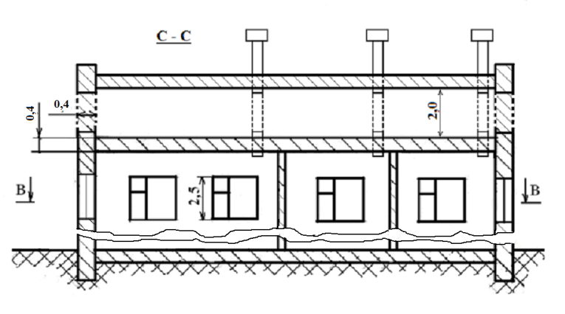 | 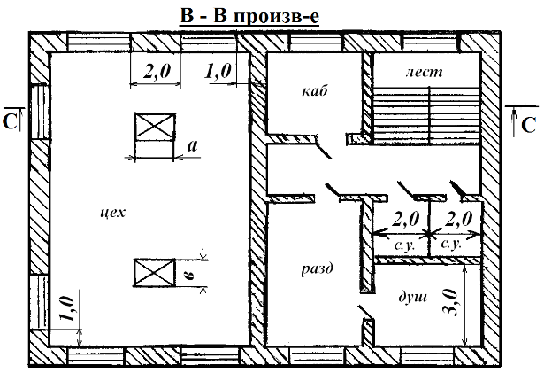
Пояснения к сокращениям  Размеры - в метрах  Материал ограждений - железобетон  Интенсивность труда:  - Сп спокойная  - Л легкая  - Ст средней тяжести  Ориентация фасада:  - В восток  - Ю юг  - З запад  - С север | 